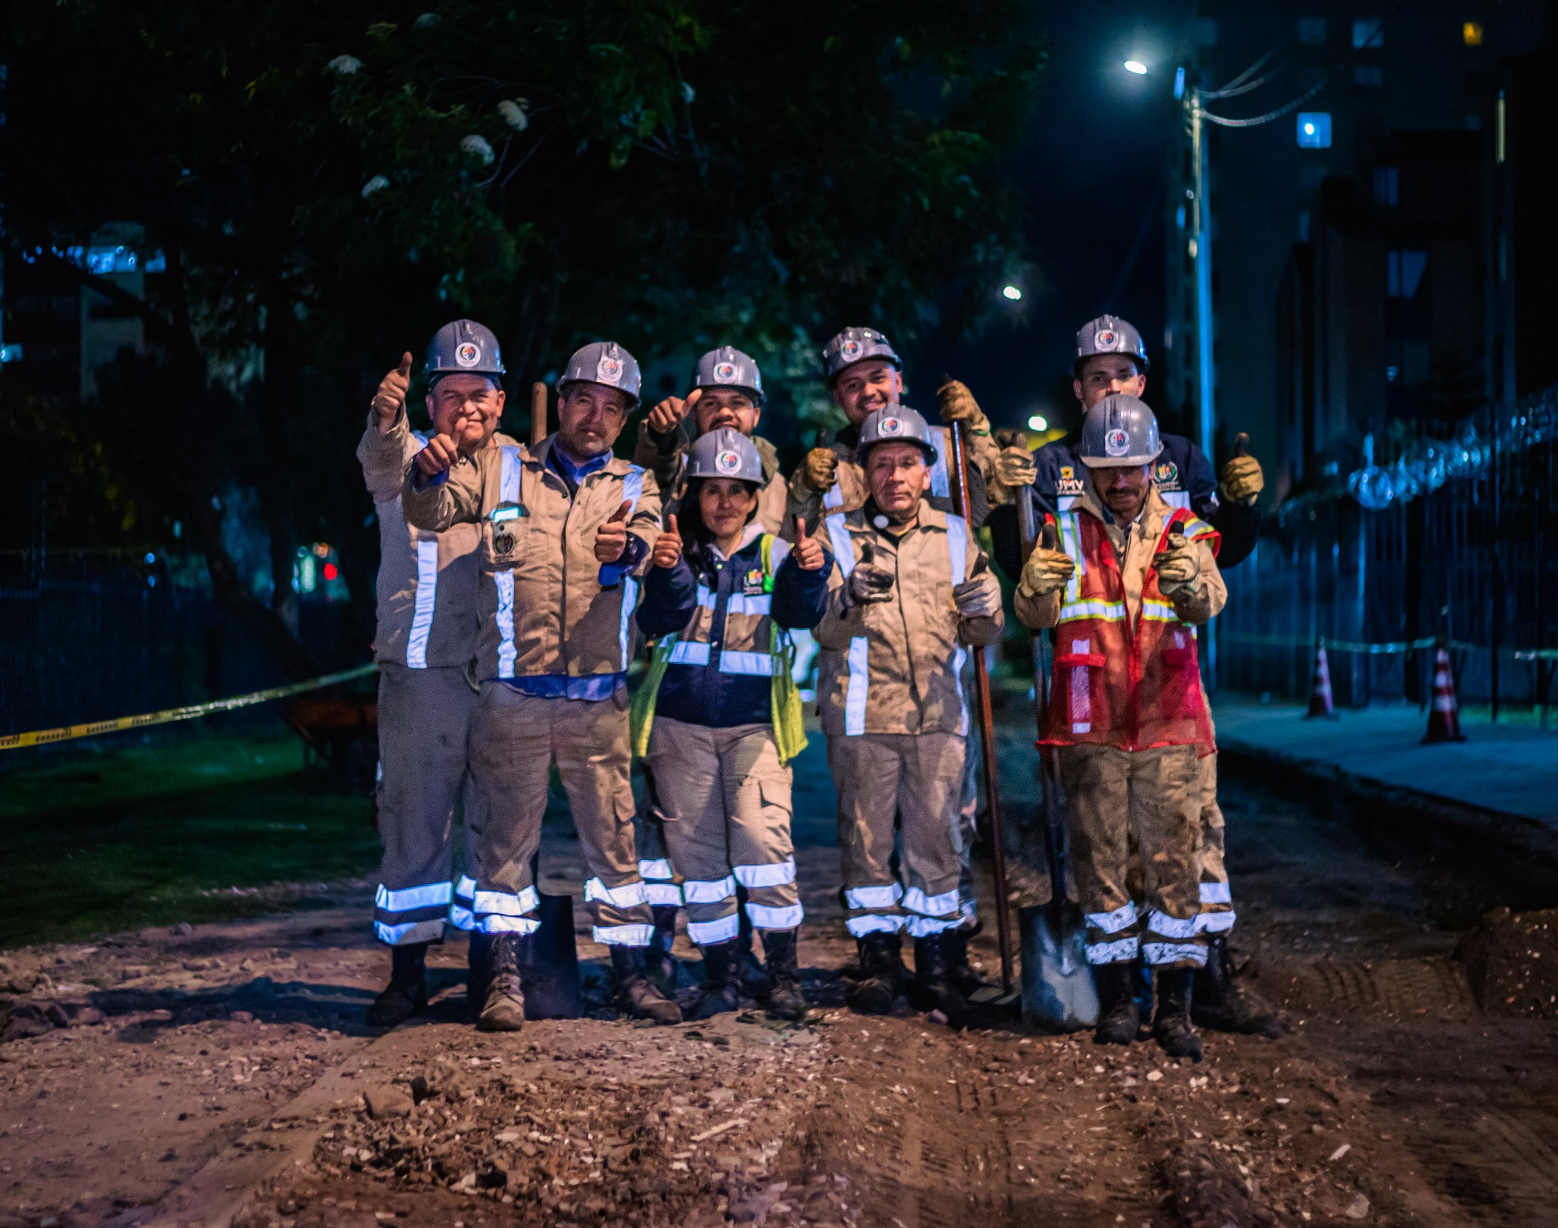

Seguimiento a los compromisos adquiridos con la ciudadanía en espacios participativos y consignados en la plataforma COLIBRÍ
UAERMV
Diciembre de 2023

Índice

1. Objetivo General 2
2. Alcance 2
3. Marco Normativo relacionado con la Participación Ciudadana: 4
4. Marco Normativo relacionado con la Rendición de Cuentas: 6
5. Recuento de los Espacios 2023 12
6. Compromisos dispuestos en la plataforma Colibrí 18

Índice de tablas
Tabla 1. Normas y lieneamientos de la política pública en participación ciudadana 4
Tabla 2. Normas y lineamientos de la política pública en Rendición de Cuentas para Colombia 7
Tabla 3. Normas y lineamientos de política pública en Rendición de Cuentas para Bogotá D.C. 10
Tabla 4. Número de asistentes de los conversatorios vigencia 2022 13
Tabla 5. Número de asistentes por localidad 13
Tabla 6. Numero de PQRSFD por localidad 14
Tabla 7. Número de asistentes de los conversatorios 15
Tabla 8. Número de ciudadanos por territorio 15
Tabla 9. Numero de PQRSFD por territorio 16
Tabla 10. Desagregado de temas priorizados por la ciudadanía 16
Tabla 11. Número de asistentes presenciales a la Rendición de Cuentas de la Entidad 17
Tabla 12. Número de preguntas ciudadanas en las etapas de la RdC 17

Índice de ilustraciones
Ilustración 1.Temas priorizados por la ciudadanía 16
Ilustración 2. Formato de preguntas para los asistentes presenciales 17
Ilustración 3. Compromisos provenientes de los espacios de rendición de cuentas Kennedy y UMV de puertas abiertas 21

Objetivo General

Realizar seguimiento a los compromisos adquiridos con la ciudadanía durante los ejercicios de participación ciudadana y el proceso de rendición de cuentas a través de la plataforma colibrí de la Veeduría Distrital, enlazada con el Menú de Transparencia y Participación en la sede electrónica de la Entidad.

Alcance

De acuerdo con lo establecido en el artículo 48 de la Ley Estatutaria 1757 de 2015 “por la cual se dictan disposiciones en materia de promoción y protección del derecho a la participación democrática”, los espacios de Participación Ciudadana y en especial la Rendición de Cuentas – RdC son “un proceso conformado por un conjunto de normas, procedimientos, metodologías, estructuras, prácticas y resultados mediante los cuales, las entidades de la administración pública del nivel nacional y territorial y los servidores públicos informan, explican y dan a conocer los resultados de su gestión a los ciudadanos, la sociedad civil, otras entidades públicas y a los organismos de control, a partir de la promoción del diálogo”.

En este sentido, la Participación Ciudadana permite el dialogo en doble vía entre las entidades y la ciudadanía, permitiendo que las problemáticas y soluciones ciudadanas incidan en las decisiones públicas. Y en consecuencia los espacios de Rendición de Cuentas - RdC cada vez más son una expresión de control social que comprende acciones de petición, de información y explicaciones, así como la evaluación de la gestión. El proceso busca la transparencia en la gestión pública, y desde allí lograr la adopción de los principios de buen gobierno, eficiencia, eficacia, transparencia, participación ciudadana y rendición de cuentas, en la cotidianidad del servidor público. Los principios que determinan la RdC son la continuidad y permanencia, la apertura y transparencia, y la amplia difusión y visibilidad. Así mismo, se fundamenta en los elementos de información, lenguaje claro y comprensible al ciudadano, diálogo e incentivos.

De otra parte, el Manual Único de Rendición de Cuentas -versión 2- del Departamento Administrativo de la Función Pública –DAFP explica que en la etapa de diseño de la Rendición de Cuentas se define la manera en la que el proceso va a facilitar la participación de los ciudadanos en la gestión pública de la Entidad. Lo anterior, debe incluirse en la planeación institucional para fortalecer la relación del Estado - Ciudadanía.

Así mismo, el “Protocolo para la rendición de cuentas permanente en las entidades del Distrito - Información, diálogo y responsabilidad”, elaborado por la Secretaría General a través de su Dirección Distrital del Desarrollo Institucional (2020), señala en su contexto normativo y de política, que la Rendición de Cuentas es uno de los ejes transversales del Gobierno Abierto. Ya que comprende los enfoques, instrumentos y prácticas dirigidos a que las instituciones públicas informen, expliquen y comuniquen las razones de sus decisiones, el alcance de las acciones adelantadas y los resultados de su gestión, al mismo tiempo que posibilitan una amplia retroalimentación de estos asuntos por parte de la ciudadanía y la incorporación de las conclusiones de este diálogo dentro de los procesos de ajuste y mejora de las políticas públicas y su propia gestión.

Adicionalmente, este informe también permite visibilizar el cumplimiento de la sexta etapa de la metodología que orienta el ejercicio de rendición de cuentas según lo señalado en la Metodología del Proceso de Rendición de Cuentas de la Administración Distrital y Local de la Veeduría Distrital, las cuales son:

- Alistamiento
- Sensibilización (capacitación)
- Publicación y comunicación de la información
- Diálogo ciudadano
- Audiencia pública
- Seguimiento y evaluación.

Fruto del Plan de Participación Ciudadana y la estrategia de Rendición de Cuentas, se obtienen unos compromisos por parte de la Entidad con la ciudadanía con el fin de satisfacer de manera integral las solicitudes e inquietudes de quienes asisten a estos espacios. En este informe nos referimos a los compromisos establecidos por la dirección de la Entidad, registrados y que se les hace seguimiento y cierre con la herramienta COLIBRÍ de la Veeduría distrital para la vigencia 2023.

Marco Normativo relacionado con la Participación Ciudadana:

Tabla 1. Normas y lineamientos de la política pública en participación ciudadana

Normatividad | Descripción
Constitución Política de Colombia 1991 | Modificada por el Acto Legislativo 2 de 2021. La constitución adopta la democracia participativa, contemplando el derecho de los grupos de valor para vigilar la función pública. A su vez, manifiesta la obligación que tienen los gobernantes de actuar de cara a los grupos de valor y responder por sus actos como lo detallan los Artículos 1,2, 13,20,23,45,74,79, 88, 95, 270
Ley 134 de 1994 | Modificada por la ley 1757 de 2015. “Por la cual se dictan normas sobre mecanismos de participación ciudadana”
Ley 1618 de 2013 | “Por medio de la cual se establecen las disposiciones para garantizar el pleno ejercicio de los derechos de las personas con discapacidad”
Ley 1755 de 2015 | “Por medio de la cual se regula el Derecho Fundamental de Petición y se sustituye un título del Código de Procedimiento Administrativo y de lo Contencioso Administrativo”
Ley 1757 de 2015 | “Por la cual se dictan disposiciones en materia de promoción y protección del derecho a la participación democrática”
Ley 403 de 2020 | “Por el cual se dictan normas para la correcta implementación del Acto Legislativo 04 de 2019 y el fortalecimiento del control fiscal”
Ley 2195 de 2022 | “Por medio del cual se adoptan medidas en materia de transparencia, prevención y lucha contra la corrupción y se dictan otras disposiciones”
Decreto 448 de 2007 | “Por el cual se crea y estructura el Sistema Distrital de Participación Ciudadana”
Decreto 503 de 2011 | “Por el cual se adopta la Política Pública de Participación Incidente para el Distrito Capital”
Decreto 19 de 2012 | “Por el cual se dictan normas para suprimir o reformar regulaciones, procedimientos y trámites innecesarios existentes en la Administración Pública”
Decreto 527 de 2014 | “Por medio del cual se crean las instancias de coordinación del Sector Administrativo Mujeres, se determina la participación de la Secretaría Distrital de la Mujer en las instancias de coordinación existentes en el Distrito Capital, y se dictan otras disposiciones”
Decreto 2573 de 2014 | “Por el cual se establecen los lineamientos generales de la Estrategia de Gobierno en línea, se reglamenta parcialmente la Ley 1341 de 2009 y se dictan otras disposiciones”
Decreto 139 de 2017 | “Por medio del cual se establecen las instancias de coordinación de la Gerencia Jurídica en la Administración Distrital y se dictan otras disposiciones”
Decreto Legislativo 683 de 2020 | “Por el cual se adoptan medidas relacionadas con la aprobación de los Planes de Desarrollo Territoriales para el periodo constitucional 2020 - 2023, en el marco del Estado de Emergencia Económica, Social y Ecológica”
Resolución 753 de 2020 | “"Por la cual se expiden lineamientos para el funcionamiento, operación, seguimiento e informes de las Instancias de Coordinación del Distrito Capital”
Acuerdo 12 de 1994 | Reglamentado parcialmente por el Decreto 092 de 1995, y por el Decreto Distrital 032 de 2007. “Por el cual se establece el Estatuto de Planeación del Distrito Capital y se reglamenta la Formulación, la Aprobación, la Ejecución y la Evaluación del Plan de Desarrollo Económico y Social y de Obras Públicas del Distrito Capital de Santa Fe de Bogotá, y se dictan otras disposiciones complementarias”
Acuerdo 257 de 2006 | Transformación de la Secretaría de Obras Públicas en la Unidad Administrativa Especial de Rehabilitación y Mantenimiento Vial. Transformase la Secretaría de Obras Públicas, la cual en adelante se denominará Unidad Administrativa Especial de Rehabilitación y Mantenimiento Vial, adscrita a la Secretaría Distrital de Movilidad
CONPES 3650 de 2010 | “Importancia estratégica de la estrategia de Gobierno en Línea".
CONPES 3654 de 2010 | “Política de Rendición de cuentas de la rama ejecutiva a los ciudadanos”
Circular 015 de 2022 | Lineamientos para la implementación de la política de participación ciudadana en la gestión pública en el marco del Modelo Integrado de Planeación y Gestión
Fuente: UAERMV, Normograma.

Marco Normativo relacionado con la Rendición de Cuentas

De acuerdo con lo establecido en el “Protocolo para la Rendición de cuentas permanente en las entidades del Distrito - Información, diálogo y responsabilidad (2020)”, elaborado por la Secretaría General a través de la Dirección Distrital del Desarrollo Institucional de la Alcaldía Mayor de Bogotá, se señala que Colombia ha desarrollado un conjunto de normas e instrumentos de política pública para implementar acciones dirigidas a fortalecer los procesos de rendición de cuentas, al menos, en lo que respecta a las entidades públicas de la rama ejecutiva del orden nacional y territorial.

A continuación, se describen estas disposiciones incluyendo los elementos generales a considerar durante el diseño e implementación de las estrategias de rendición de cuentas de las entidades públicas del Distrito.

Tabla 2. Normas y lineamientos de la política pública en Rendición de Cuentas para Colombia

Norma o lineamiento de Política pública | Elementos para la implementación del “Protocolo de Rendición de Cuentas de las entidades distritales”
Ley 489 de 1998:  “Por la cual se dictan normas sobre la organización y funcionamiento de las entidades del orden nacional, se expiden las disposiciones, principios y reglas generales para el ejercicio de las atribuciones previstas en los numerales 15 y 16 del artículo 189 de la Constitución Política y se dictan otras disposiciones.”  Disposiciones clave: Artículos 32 a 35 | Señala elementos clave en materia democratización de la administración pública, así como lineamientos en materia de audiencias públicas, control social y veedurías ciudadanas
Ley 850 de 2003:  “Por medio de la cual se reglamentan las veedurías ciudadanas”.  Disposiciones clave: Toda la Ley. | Fija disposiciones para la garantía de los derechos de las veedurías ciudadanas, como una de las formas asociativas de control social, para el desarrollo de ejercicios de seguimiento y vigilancia de la gestión pública.
Ley 1437 de 2011:  “Por la cual se expide el Código de Procedimiento Administrativo y de lo Contencioso Administrativo.”  Disposiciones clave: Artículos 3,5 y 8 | Señala que las actuaciones administrativas deberán seguir, entre otros, los principios de transparencia y participación, desarrollar el derecho de los ciudadanos respecto al trámite de peticiones y la solicitud de información, y establecer los deberes de información pública por parte de las entidades gubernamentales.
Ley 1474 de 2011:  “Por la cual se dictan normas orientadas a fortalecer los mecanismos de prevención, investigación y sanción de actos de corrupción y la efectividad del control de la gestión pública.”  Disposiciones clave: Artículos 73, 74 y 78 | Entre sus lineamientos en materia de lucha contra la corrupción señala la obligatoriedad de las entidades públicas de formular e implementar un Plan Anticorrupción y de Atención al Ciudadano, la articulación de dicho plan con los Planes de Acción de las entidades, y la idea según la cual todas las entidades y organismos de la Administración Pública tienen la obligación de desarrollar su gestión acorde con los principios de democracia participativa y democratización de la gestión pública.
Ley 1551 de 2012:  “Por medio de la cual se dictan normas para modernizar la organización y el funcionamiento de los municipios.”  Disposiciones clave: Artículo 29 | Establece lineamientos relacionados con la función de las Alcaldesas y Alcaldes de informar a la ciudadanía sobre el desarrollo de su gestión.
Ley 1712 de 2014:  “Por medio de la cual se crea la Ley de Transparencia y del Derecho de Acceso a la Información Pública Nacional”  Disposiciones clave: Toda la Ley | Establece los lineamientos que deben considerar las entidades públicas respecto a la promoción y la garantía del derecho de acceso a la información pública, elemento fundamental en los procesos de rendición de cuentas.
Ley Estatutaria 1757 de 2015:  “Por la cual se dictan disposiciones en materia de promoción y protección del derecho a la participación democrática”.  Disposiciones clave: Títulos IV y V | Establece los lineamientos generales para el proceso de rendición de cuentas de las entidades públicas de la rama ejecutiva. En esta ley se señalan cuatro (4) asuntos centrales que deberán garantizarse por parte de las entidades del Distrito en el diseño e implementación de las estrategias en la materia:  - Las estrategias de rendición de cuentas deben atender los lineamientos metodológicos que se establezcan por parte del Departamento Administrativo de la Función Pública en el Manual Único de Rendición de Cuentas.  - Las estrategias de rendición de cuentas deben atender los lineamientos metodológicos que se establezcan por parte del Departamento Administrativo de la Función Pública en el Manual Único de Rendición de Cuentas.  - Las estrategias de rendición de cuentas deben incluir diversos espacios de diálogo presencial y/o virtuales, múltiples estrategias de difusión de información sobre la gestión de las autoridades, e informes de diversa naturaleza y alcance sobre los avances de la gestión de las entidades del Distrito.  - Establece quiénes son los sujetos obligados de realizar ejercicios de rendición de cuentas y define que todos ellos deberán contar con una estrategia de rendición de cuentas a incluirse dentro de los Planes Anticorrupción y de Atención al Ciudadano.  Define disposiciones en materia de control social como parte de los esfuerzos orientados a fortalecer el seguimiento y la vigilancia ciudadana sobre los asuntos públicos.
Ley Estatutaria 1909 de 2018:  "Por medio de la cual se adopta el Estatuto de la Oposición  Política y algunos derechos a las organizaciones  políticas independientes”.  Disposiciones clave: Artículo 22 | En materia de rendición de cuentas señala que para garantizar el derecho a la oposición política:  - Los gobiernos de diverso nivel territorial deberán presentar ante su respectiva corporación de control político un informe de cumplimiento de metas del Plan de Desarrollo y de ejecución del presupuesto de inversión al finalizar cada vigencia, y debatirlo en plenaria dentro de los 30 días siguientes a su radicación.  - El informe presentado a la corporación de control político respectiva deberá ponerse en conocimiento de la ciudadanía en la página web y otros canales de difusión que establezcan las entidades.  - Señala que los gobiernos territoriales deben adelantar audiencias públicas para dar a conocer a la ciudadanía los proyectos de inversión y presentar propuestas de priorización.
Decreto 028 de 2008:  “Por medio del cual se define la estrategia de monitoreo, seguimiento y control integral al gasto que se realice con recursos del Sistema General de Participaciones”  Disposiciones clave: artículos 17 a 20 | Establece disposiciones relacionadas con la presentación de metas, la rendición de cuentas, los informes de resultados y la consulta pública de dichos resultados por parte de las entidades públicas, particularmente, en relación los recursos de Sistema General de Participaciones
Decreto 1499 de 2017:  “Por medio del cual se modifica el Decreto 1083 de 2015, Decreto Único Reglamentario del Sector Función Pública, en lo relacionado con el Sistema de Gestión establecido en el artículo 133 de la Ley 1753 de 2015”  Disposiciones clave: todo el Decreto | Adopta la versión actualizada del Modelo Integrado de Planeación y Gestión – MIPG, como un marco de referencia para dirigir, planear, ejecutar, hacer seguimiento, evaluar y controlar la gestión de los organismos públicos; y se establecen las políticas de gestión y desempeño institucional, dentro de las que se encuentran las políticas de “Participación Ciudadana en la Gestión Pública” y “Transparencia, acceso a la información pública y lucha contra la corrupción”.
Documento CONPES 3654 de 2010:  “Política de Rendición de Cuentas de la Rama Ejecutiva del Orden Nacional”.  Disposiciones clave: todo el documento | Ordena y articula las acciones presentadas en el país sobre rendición de cuentas con un marco conceptual y una estrategia amplia que garantice la sinergia de estas acciones, en pro de ofrecer a la ciudadanía mejores explicaciones sobre el actuar del sector público.
Manual Único de Rendición de Cuentas 2.0 –  MURC (febrero, 2019).  Disposiciones clave: todo el documento | El Manual Único de Rendición de Cuentas 2.0 (en adelante, MURC 2.0) del Departamento Administrativo de la Función Pública (DAFP), concreta los lineamientos establecidos en las disposiciones normativas para promover la rendición de cuentas.  Define el proceso de rendición de cuentas como una obligación de las entidades de la Rama Ejecutiva y de los servidores públicos del orden nacional y territorial, así ́como de la Rama Judicial y Legislativa, de informar, dialogar y dar respuesta clara, concreta y eficaz a las peticiones y necesidades de los actores interesados (ciudadanía, organizaciones y grupos de valor) sobre la gestión realizada, los resultados de sus planes de acción y el respeto, garantía y protección de los derechos.”  Particularmente, señala lineamientos metodológicos según los cuáles la definición de la estrategia de rendición de cuentas debe seguir 5 etapas principales:  - Aprestamiento  - Diseño  - Preparación  - Ejecución  - Seguimiento y evaluación
Decreto 230 del 2021:  "Por el cual se crea y organiza el Sistema Nacional de Rendición de Cuentas"  Disposiciones clave: Artículo 14 | “Nodos del sistema. Los nodos nacionales y territoriales serán entendidos como puntos de intersección y conexión de diferentes actores, entidades públicas, instancias de coordinación y sistemas, que confluyen para desarrollar acciones de rendición de cuentas que respondan a las necesidades ciudadanas e institucionales. A través de los nodos podrán articularse ejercicios de rendición de cuentas por sectores administrativos, áreas metropolitanas, áreas de planeación estratégica, esquemas asociativos territoriales, departamentos, o regiones administrativas y de planificación que sean de interés de la población y estén de acuerdo con la realidad del territorio y las necesidades y particularidades de la población. El manual operativo señalará los pasos y mecanismos para la activación de los nodos y vinculación de entidades a los mismos”.
Fuente: UAERMV, Normograma.

En ese orden de ideas, y siguiendo con el Protocolo para la Rendición de Cuentas Permanente en las entidades del Distrito, Bogotá diseñó e implementó lineamientos normativos y de políticas acordes a las características de la ciudad y las disposiciones del orden nacional.

A continuación, se describen los elementos generales de las normas y políticas distritales que deben ser tenidas en cuenta por parte de las entidades públicas del Distrito durante el diseño e implementación de sus estrategias de rendición de cuentas.

Tabla 3. Normas y lineamientos de política pública en Rendición de Cuentas para Bogotá D.C.

Norma o lineamiento de Política pública | Elementos para la implementación del “Protocolo de Rendición de Cuentas de las entidades distritales”
Acuerdo 131 de 2004:  “Por el cual se establecen informes de rendición de cuentas de la gestión contractual y administrativa a cargo del Distrito, sus Localidades y Entidades Descentralizadas, y se dictan otras disposiciones".  Disposiciones clave: todo el Acuerdo | Establece los lineamientos para el proceso de rendición de cuentas en el Distrito y define que será la Veeduría Distrital la encargada de establecer los lineamientos metodológicos para su desarrollo.
Acuerdo Distrital 380 de 2009:  “Por el cual se modifica el Acuerdo 131 de 2004”.  Disposiciones clave: todo el Acuerdo | Modifica el Acuerdo 131 de 2004, precisando y actualizando algunos elementos del proceso de rendición de cuentas relacionados con el contenido de los Informes de Gestión, los tiempos de publicación de los informes y el desarrollo de Audiencias Públicas. Así mismo, ratifica que será la Veeduría Distrital la encargada de establecer los lineamientos metodológicos del proceso de rendición de cuentas del Distrito.
Acuerdo 761 de 2020. Plan Distrital de Desarrollo 2020 - 2024:  “Un Nuevo Contrato Social y Ambiental para el Siglo XXI.”  Disposiciones clave: Propósito 5. Bases del Plan de Desarrollo Distrital | Establece en el propósito 5 “construir Bogotá-Región con gobierno abierto, transparente y ciudadanía consciente”, la importancia de generar procesos de rendición de cuentas permanentes y de retroalimentación de la gestión adelantada bajo el enfoque de Gobierno Abierto – GABO, lo cual se traducen en:  - Acciones de acceso a la información que permitan  reconocer la “Huella de gestión”.  - Esquemas de diálogo que aseguren la retroalimentación de este mediante  “Balances ciudadanos”.  - Favorecer la rendición de cuentas permanente a la ciudadanía.
Decretos 591 y 807 del 2018:  Reglamentación del Modelo Integrado de Planeación y Gestión  Disposiciones clave: Todo el contenido de los decretos | Reglamenta el Modelo Integrado de Planeación y Gestión - MIPG para el Distrito como el marco de referencia para dirigir, planear, ejecutar, hacer seguimiento, evaluar y controlar la gestión al interior de las entidades distritales; fomentando el continuo fortalecimiento de las políticas de gestión y desempeño de “Participación Ciudadana en la Gestión Pública” y “Transparencia, acceso a la información pública y lucha contra la corrupción” dentro del Distrito.
Documento Conpes Distrital 01 de 2019:  Política Pública Distrital de Transparencia Integridad y No Tolerancia con la corrupción PPTINTC  Disposiciones clave: Todo el documento | La política pública de Transparencia, Integridad y No Tolerancia con la Corrupción establece como uno de sus ejes de trabajo el mejoramiento de los procesos de rendición de cuentas en el Distrito.  En particular, la Política incluye en su Plan de Acción tres productos relacionados de competencia de la Secretaría General:  - 1.1.3 Formación a personal de las entidades y organismos distritales, capítulo gobierno abierto.  - 1.1.22 Estrategia para el fortalecimiento del proceso de rendición de cuentas Distrital que evidencien la incorporación del enfoque poblacional diferencial.  - 3.3.1 Estrategia para fortalecer los Planes Anticorrupción y de Atención al Ciudadano de las entidades distritales.
Circulares Conjuntas Veeduría Distrital - Secretaría Distrital de Planeación números 005 de 2020 y 002 de 2019:  Lineamientos metodológicos para el proceso de rendición de cuentas de la Administración Distrital y Local | Establecen que el procedimiento metodológico para la rendición de cuentas de las entidades del Distrito se desarrollará con la puesta en marcha de seis etapas:  - Alistamiento  - Formación y capacitación  - Publicación de información  - Diálogos ciudadanos  - Audiencia pública de rendición de cuentas de la Alcaldía Mayor y las Alcaldías Locales  - Seguimiento.
Directiva 005 de 2020:  Directrices sobre Gobierno Abierto de Bogotá | A través del numeral 3.2, por medio de la cual se realiza un proceso permanente de rendición de cuentas basado en la identificación de las necesidades e intereses de información ciudadana (demanda ciudadana), que entrega información en tiempo real (huella de gestión).
Fuente: UAERMV, Normograma.

Recuento de los Espacios 2023

Durante el año 2023 la Unidad Administrativa Especial de Rehabilitación y Mantenimiento Vial desarrolló diferentes espacios de rendición de cuentas, es así como la estrategia contempló los siguientes espacios:

- Rendición de cuentas del Nodo Sector Movilidad Distrital: Este espacio realizado de manera virtual y presencial el pasado 24 de febrero contó con la participación de las entidades del sector.

- Auditoria Visible de Rendición de Cuentas del Proyecto de Vías Terciarias en Sumapaz: Este espacio se desarrolló el 2 de septiembre de 2023 en la Centro Poblacional Nazaret en la zona rural de Sumapaz.

Las preguntas de los veedores ciudadanos y ciudadanía en general que fueron contestadas en vivo por el Director Álvaro Sandoval y el Líder del Proyecto Julio Cesar Pinzón.

- Comité Participativo de Obra del Proyecto de Vías Terciarias en Sumapaz: Este espacio se desarrolló el 25 de noviembre de 2023 en la zona rural de Sumapaz.

- Los Conversatorios y Ferias de Audiencia Pública de Rendición de Cuentas realizados en las localidades de Bogotá de la vigencia 2022 y corte a junio de 2023: Estos espacios fueron realizados con las entidades del Sector Movilidad y la UAERMV de la siguiente manera:

Primera etapa “Conversatorios” sobre los avances de la vigencia 2022:

En total los conversatorios tuvieron una asistencia asidua con 522 personas.

Tabla 4. Número de asistentes de los conversatorios vigencia 2022

# | Conversatorio | Números asistentes
1 | Niños, niñas y adolescentes | 162
2 | Mujeres y movilidad | 128
3 | Accesibilidad, movilidad reducida y adulto mayor | 92
4 | Territorio 1: (Usaquén, Suba, Engativá, Chapinero, Teusaquillo, Barrios Unidos) y Territorio 2: (Antonio Nariño, Candelaria, Los Mártires, Santafé, San Cristóbal, Rafael Uribe Uribe) | 77
6 | Territorio 3: (Ciudad Bolívar, Sumapaz, Usme, Kennedy, Bosa, Fontibón, Puente Aranda, Tunjuelito) | 63
TOTAL |  | 522
Fuente: UAERMV.

Segunda etapa “Feriales de Audiencia Pública de Rendición de Cuentas” sobre los avances de la vigencia 2022:
En cuanto a los espacios Feriales de Audiencia Pública de Rendición de Cuentas se realizaron veinte (20) en cada una de las localidades de Bogotá; de diez y nueve (19) ferias de audiencias en zonas urbanas y una (1) en zona rural en Bogotá (Sumapaz).

Las entidades del Sector Movilidad que acompañaron el ejercicio en las Ferias de Audiencias Públicas de Rendición de Cuentas Locales participaron de manera transversal 4 instituciones: la Secretaría Distrital de Movilidad como cabeza del sector, el Instituto de Desarrollo Urbano, TRANSMILENIO S.A. y la Unidad Administrativa Especial de Rehabilitación y Mantenimiento Vial. La Empresa Metro de Bogotá y la Rolita participó en 12 localidades: Bosa, Kennedy, Antonio Nariño, Chapinero, Barrios Unidos, Puente Aranda, Mártires, Santa Fe, Suba, Usaquén, Engativá y Teusaquillo. La Terminal de Transporte S.A. Participó en cuatro localidades: Usaquén, Bosa, Chapinero y Fontibón; no obstante, acompañó once localidades adicionales como apoyo en el ejercicio de rendición de cuentas como Nodo Sector Movilidad Distrital.

Tabla 5. Número de asistentes por localidad

# | Localidad | Números asistentes
1 | Barrios Unidos | 56
2 | Antonio Nariño | 117
3 | Bosa | 132
4 | La Candelaria | 66
5 | Rafael Uribe | 45
6 | Fontibón | 66
7 | Los Mártires | 39
8 | Ciudad Bolívar | 73
9 | Usme | 78
10 | Chapinero | 59
11 | Engativá | 77
12 | San Cristóbal | 65
13 | Puente Aranda | 115
14 | Tunjuelito | 88
15 | Kennedy | 121
16 | Usaquén | 107
17 | Teusaquillo | 80
18 | Suba | 61
19 | Santa fe | 110
20 | Sumapaz | 53
TOTAL |  | 1.608
Fuente: UAERMV.

En cuanto a las PQRSFD la UAERMV recibió, radicó y respondió las siguientes:

Tabla 6. Numero de PQRSFD por localidad

# | Localidad | Número de PQRSDF
1 | Barrios Unidos | 1 (traslado por competencias)
2 | Antonio Nariño | 4
3 | Bosa | 6
4 | La Candelaria | 5 (1 traslado por competencia)
5 | Rafael Uribe | 7
6 | Fontibón | 0
7 | Los Mártires | 2
8 | Ciudad Bolívar | 3
9 | Usme | 0
10 | Chapinero | 2
11 | Engativá | 8
12 | San Cristóbal | 3
13 | Puente Aranda | 7
14 | Tunjuelito | 2
15 | Kennedy | 9
16 | Usaquén | 8
17 | Teusaquillo | 5
18 | Suba | 10
19 | Santa fe | 13
20 | Sumapaz | 0
TOTAL |  | 89
Fuente: UAERMV.

Primera etapa “Conversatorios” sobre los avances con corte 30 de junio 2023:

Tabla 7. Número de asistentes de los conversatorios

# | Conversatorio | Números asistentes
1 | Niños, niñas y adolescentes | 82
2 | Mujeres y movilidad | 146
TOTAL |  | 228
Fuente: UAERMV.

Segunda etapa “Audiencia Pública de Rendición de Cuentas” sobre los avances con corte 30 de junio 2023:
En cuanto a los espacios Feriales de Audiencia Pública de Rendición de Cuentas se realizaron tres (3) que en donde se determinaron los territorios de la siguiente manera:

- Territorio 1: (Usaquén, Suba, Engativá, Chapinero, Teusaquillo, Barrios Unidos)
- Territorio 2: (Antonio Nariño, Candelaria, Los Mártires, Santafé, San Cristóbal, Rafael Uribe Uribe)
- Territorio 3: (Ciudad Bolívar, Sumapaz, Usme, Kennedy, Bosa, Fontibón, Puente Aranda, Tunjuelito)

Las entidades del Sector Movilidad que acompañaron el ejercicio fueron la Secretaría Distrital de Movilidad como cabeza del sector, el Instituto de Desarrollo Urbano, la Unidad Administrativa Especial de Rehabilitación y Mantenimiento Vial, TRANSMILENIO S.A., Empresa Metro de Bogotá, la Rolita y la Terminal de Transporte S.A.

Tabla 8. Número de ciudadanos por territorio

# | Conversatorio | Números asistentes
1 | Territorio 1: (Usaquén, Suba, Engativá, Chapinero, Teusaquillo, Barrios Unidos) | 133
2 | Territorio 2: (Antonio Nariño, Candelaria, Los Mártires, Santafé, San Cristóbal, Rafael Uribe Uribe) | 87
3 | Territorio 3: (Ciudad Bolívar, Sumapaz, Usme, Kennedy, Bosa, Fontibón, Puente Aranda, Tunjuelito) | 138
TOTAL |  | 358
Fuente: UAERMV.

En cuanto a las PQRSFD la UAERMV recibió, radicó y respondió las siguientes:

Tabla 9. Numero de PQRSFD por territorio

# | Conversatorio | Número de PQRSDF
1 | Territorio 1: (Usaquén, Suba, Engativá, Chapinero, Teusaquillo, Barrios Unidos) | 3
2 | Territorio 2: (Antonio Nariño, Candelaria, Los Mártires, Santafé, San Cristóbal, Rafael Uribe Uribe) | 3
3 | Territorio 3: (Ciudad Bolívar, Sumapaz, Usme, Kennedy, Bosa, Fontibón, Puente Aranda, Tunjuelito) | 0
TOTAL |  | 6
Fuente: UAERMV.

- Espacio de Dialogo de la Audiencia Pública de Rendición de Cuentas de la Entidad: finamente el pasado 30 de noviembre se realizó este espacio que contó con las siguientes etapas:

Primera etapa: participación ciudadana para la elección de los temas de interés para el espacio de rendición de cuentas:

Ilustración 1.Temas priorizados por la ciudadanía

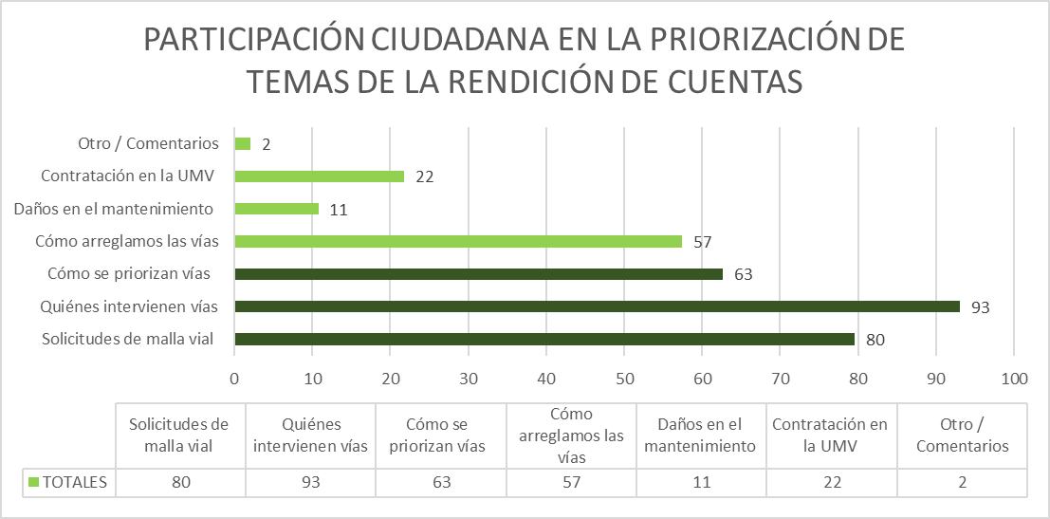
Fuente: UAERMV.

Tabla 10. Desagregado de temas priorizados por la ciudadanía

PREGUNTAS | Twitter | Instagram | Stories | Facebook | Forms | Evento presencial Generando Capacidades | TOTALES
Solicitudes de malla vial | 13 | 0 | 29 | 8 | 23 | 7 | 80
Quiénes intervienen vías | 41 | 3 | 33 | 3 | 10 | 3 | 93
Cómo se priorizan vías | 14 | 0 | 24 | 0 | 18 | 7 | 63
Cómo arreglamos las vías | 13 | 0 | 25 | 2 | 11 | 6 | 57
Daños en el mantenimiento | 0 | 0 | 0 | 0 | 6 | 5 | 11
Contratación en la UMV | 0 | 0 | 0 | 0 | 16 | 6 | 22
Otro / Comentarios | 0 | 0 | 0 | 0 | 2 | 0 | 2
TOTAL DE VOTOS Y PARTICIPACIONES | 81 | 3 | 111 | 13 | 86 | 33 | 327
Fuente: UAERMV.

De acuerdo con las votaciones recibidas se observa que uno de los temas de mayor interés es ¿Quiénes intervienen las vías?, con 93 votos, tema que denota el interés de la ciudadanía conocer a la distribución de mantenimiento y arreglo de las vías como lo son el Instituto de Desarrollo Urbano, IDU, Fondos de Desarrollo Local y la Unidad de Mantenimiento Vial. En cuanto al tema con menos votaciones obteniendo 11 votos corresponde a los daños en el mantenimiento de las vías.

Segunda etapa: En el Espacio de Dialogo de Audiencia Pública de Rendición de Cuentas de la Entidad bajo la metodología de feria nos acompañaron 144 personas en el espacio presencial y a través de Facebook de manera simultánea nos acompañaron 69 personas.

Tabla 11. Número de asistentes presenciales a la Rendición de Cuentas de la Entidad
Asistentes a la RdC |  |  |  | Total
Ciudadanas (os) | 51 | Colaboradores | 93 | 144 | Asistentes al evento

Fuente: UAERMV.

Para esta oportunidad el espacio contó con la asistencia de 51 ciudadanas (os) y 93 colaboradoras de la UAERMV para un total de 144 participantes.

Tabla 12. Número de preguntas ciudadanas en las etapas de la RdC

Actividad /Ítem | # Total de preguntas
Cantidad de preguntas a través del formulario de inscripción | 0
Cantidad de preguntas formuladas por los ciudadanos en el formato físico y radicadas como PQRSFD | 34
Cantidad de preguntas realizadas a través de redes sociales (Facebook) | 5
TOTAL | 39
Fuente: UAERMV.

Ilustración 2. Formato de preguntas para los asistentes presenciales

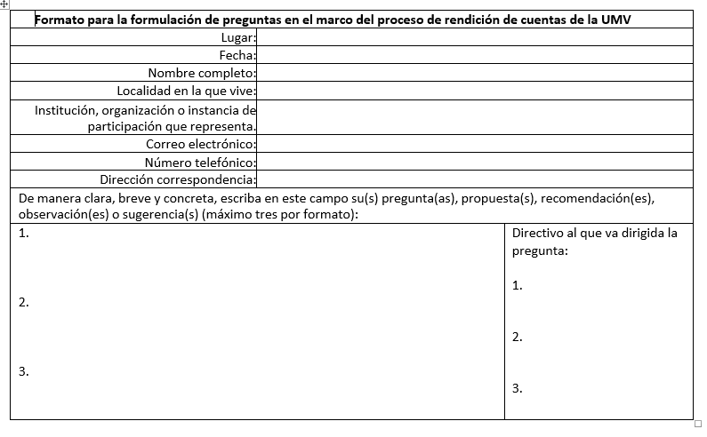

- En cuanto a las preguntas realizadas en el espacio presencial, cada participante del espacio de Diálogo de Audiencia Pública de Rendición de Cuentas se le entregó un formato sencillo que permitió la sistematización de las preguntas realizadas en el espacio presencial, es así como llegaron 34 preguntas.

- A través de redes sociales llegaron 5 preguntas.

Es así como se contó con un total de 39 preguntas que se radicaron como PQRSFD para dar respuesta formal a estas preguntas.

Compromisos dispuestos en la plataforma Colibrí

Durante el 2023 se realizaron 30 espacios en el marco del proceso de rendición de cuentas para lo ejecutado en 2022 y 10 espacios adicionales para la rendición de lo realizado por la Entidad en 2023.

En el marco de estas actividades se establecieron 6 compromisos en la plataforma Colibrí de la veeduría distrital. Todos los compromisos se cumplieron al 100 % y a tiempo al corte de este informe. A continuación, se detallan uno a uno los compromisos establecidos en la plataforma:

- Rendición de cuentas sector movilidad Diálogo Ciudadano Nodo Sur Oriental.

Compromiso: Revisión de la vía y visita técnica del segmento vial correspondiente a la Carrera 81 entre calles 46 sur a 49 sur y Carrera 81 entre calles 46 sur a 49 sur.
Enlace de consulta Colibrí: https://colibri.veeduriadistrital.gov.co/node/30393
El pasado lunes 15 de marzo de 2023 se suscribió el compromiso de revisión y visita técnica de la Carrera 81 entre calles 41 Sur a 49 Sur y la Carrera 81 entre calles 46 Sur y 49.

Respuesta: se consultaron los segmentos solicitados y se encontró que los tramos no están incluidos dentro de la programación vigente de la Entidad. Se Plantea la inclusión de los segmentos en próximas priorizaciones sujeto a la disponibilidad presupuestal de la Entidad.

- UMV de puertas abiertas:

Compromiso: Revisión de las fechas de mantenimiento del sector de Compostela en la localidad de Suba.

Enlace de consulta colibrí: https://colibri.veeduriadistrital.gov.co/node/30476
Se estableció el compromiso con la comunidad de la localidad de Suba en el marco de la actividad de participación “UMV de puertas abiertas de revisar las fechas de mantenimiento de las vías del sector de Compostela.

Respuesta: Se realizó socialización del inicio de actividades de mantenimiento tipo parcheo a la comunidad que limita con el CIV 11001694 el cual comprende la Carrera 59 entre calles 69 A y 170 De acuerdo con lo informado por el área técnica a cargo se notifica la siguiente información:
- Se dará inicio de actividades de mantenimiento tipo parcheo en puntos específicos del segmento vial, las cuales tendrán un tiempo de duración aproximado entre 1-3 días, dichas actividades se realizarán en jomada nocturna (9:00 PM-5:00 AM).
- Se entregan volantes informativos con los datos de la intervención y los números de contacto de la Entidad en cada uno de los predios; donde no es atendida la visita se deja bajo puerta o en buzón, y se registra en planilla de socialización.
- Se solicita tener precaución con la salida e ingreso de vehículos a los parqueaderos, de acuerdo con la actividad que se esté realizando, ante cualquier novedad informar al personal a cargo de la intervención.
- Se informa que las actividades generan emisión de ruido; por lo general durante las primeras horas de la noche, por lo cual se agradece la compresión ante las molestias que se puedan generar.

Compromiso: Revisión de la vía y visita técnica del segmento vial correspondiente a la Cll 114 entre Kr 51 y 53

Enlace de consulta Colibrí: https://colibri.veeduriadistrital.gov.co/node/30385

En el espacio de participación ciudadana de la “UMV de puertas abiertas” se estableció con la comunidad de la Localidad de Suba la visita técnica a la vía solicitada.

Respuesta: Se dio a conocer el modelo de priorización de la Entidad, con el fin de explicar por qué no todas las vías del distritito pueden ser intervenidas por la UAERMV de acuerdo con su misionalidad. Se realizará revisión de la vía y la visita técnica correspondiente.

- La defensora del ciudadano más cerca de ti:

Compromiso: Capacitar a la ciudadanía en el manejo del sistema SIGMA.
Enlace de consulta Colibrí: https://colibri.veeduriadistrital.gov.co/node/32266
En el espacio de la defensora del ciudadano más cerca de ti se solicitó la formación a la ciudadanía en el uso del sistema SIGMA: Sistema de Información Geográfica Misional y de Apoyo de la UAERMV.

Respuesta: El pasado 20 de junio en el auditorio del primer piso del edificio Elemento se llevó a cabo un taller con los grupos de interés de la Entidad (ciudadanía, JAL) en el que entre otros temas, se formó a los ciudadanos para la consulta del sistema SIGMA con el fin de mejorar la atención de sus requerimientos. Se tocaron temas también de participación ciudadana, transparencia e innovación con la ciudadanía.

Compromiso: Re parcheo de la Carrera 52C entre Cl 40-45 sur.
Enlace de consulta Colibrí: https://colibri.veeduriadistrital.gov.co/node/32262
La comunidad de la localidad de Puente Aranda solicita el reparcheo de la Carrera 52C entre Cl. 40-45 sur en el espacio de la Defensora del Ciudadano más cerca de ti.

Respuesta: Se verifica por parte de la UMV que este tramo pertenece al proyecto Factibilidad Paseos Comerciales Fase II en la localidad de Puente Aranda impulsado por la Alcaldía Local.

La ciudadanía manifestó que se negaron a este proyecto y solicita que sea trasladada para que se le dé respuesta a esta petición. Se evidencia traslado de la solicitud por parte de la UMV al IDU por ser una vía de su competencia.

Compromiso: Realizar una visita técnica al sector de la planta del barrio Aures 2 patio Bodega del IDU (carrera 119 D con calle 128 F)
Enlace de consulta Colibrí: https://colibri.veeduriadistrital.gov.co/node/30959

La ciudadanía de la localidad de Suba en el marco de la actividad de participación ciudadana de La defensora del ciudadano más cerca de ti, solicita Realizar una visita técnica al sector de la planta del barrio Aures 2 patio Bodega del Idu (carrera 119 D con calle 128 F) y determinar la posibilidad de intervenir esta zona.

Respuesta: La UMV revisó la dirección mencionada, en el Sistema de Información Geográfico del Instituto de Desarrollo Urbano (SIGIDU) y consultó la base de datos de la Entidad en el Sistema de Información Geográfica Misional y de Apoyo (SIGMA) observando lo siguiente en el tramo de la Carrera 119D entre la Avenida Carrera 118 y la Calle 129D: De acuerdo con la información recopilada por la Entidad, los tramos correspondientes a la vía son de uso vehicular y se encuentran con superficie en material afirmado y requieren ser intervenidos mediante actividades de Construcción por lo cual no es competencia de la Entidad de acuerdo con las funciones establecidas en el Artículo 95 del Acuerdo distrital 761 de 2020.

Ilustración 3. Compromisos provenientes de los espacios de rendición de cuentas Kennedy y UMV de puertas abiertas

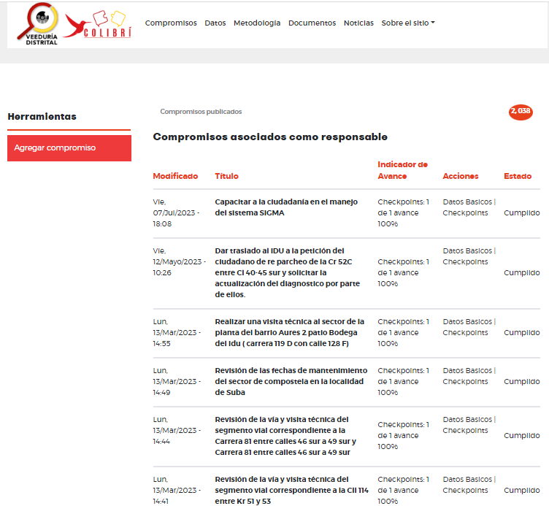

Todos los compromisos cargados para el año 2023 de la UMV ya fueron cerrados y cumplidos a tiempo, de acuerdo con los parámetros establecidos por la plataforma.

Ver Manual Único de Rendición de Cuentas - MURC. Versión 2. Capítulo I. Departamento Administrativo de la Función Pública. Bogotá D.C., Colombia. Febrero 2019. Pg. 15.
Ver Protocolo para la rendición de cuentas permanente en las entidades del Distrito-Información, diálogo y responsabilidad. Secretaría General. Bogotá D.C., Colombia. 2020. Pg. 6.

